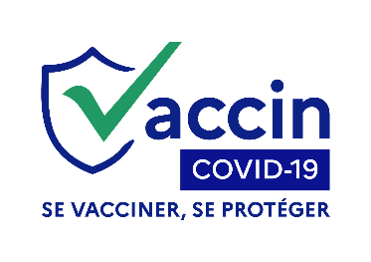
INFORMATION PRESSE

Paris, le 28 mai 2021

Vaccination contre la Covid en France

Au 28 mai 2021, près de 35 575 000 injections ont été réalisées

- Données de vaccination du jour et cumulées

Depuis le début de la campagne de vaccination en France, 24 992 823 personnes ont reçu au moins une injection (soit 37,3% de la population totale et 47,6% de la population majeure) et 10 578 349 personnes ont reçu deux injections (soit 15,8% de la population totale et 20,1% de la population majeure).

Données  provisoires | Injections des dernières 24 heures | Cumul au mois de mai | Cumul total (depuis le 27 décembre 2020)
1^{ères} injections | 428 405 | 9 367 680 | 24 992 823
2^{èmes} injections | 256 502 | 4 166 507 | 10 578 349
Total | 684 907 | 13 534 187 | 35 571 172

- Quels sont les publics prioritaires ?

  - Les personnes âgées de 50 ans et plus – hors professionnels ci-dessous (~23,6 millions de personnes) ;
  - Les professionnels de santé et intervenants d’établissements de santé ou médico-sociaux (~2,5 millions de personnes) ;
  - Les pompiers et aides à domicile au service de personnes handicapées ou âgées (~0,6 million de personnes) ;
  - Les personnes âgées de 18 à 49 ans inclus qui présentent des comorbidités* (~4,0 millions de personnes) ;
  - Les personnes vulnérables à très haut risque de formes graves telles que mentionnées par le conseil d’orientation de la stratégie vaccinale* à partir de 16 ans (~0,8 million de personnes) ;
  - Les personnes handicapées vulnérables hébergées en maisons d’accueil spécialisées, en foyers d’accueil médicalisés, en foyers pour personnes handicapées non médicalisés, ainsi que les personnes hébergées dans les établissements médico-sociaux spécifiques. (< 0,1 million de personnes) ;
  - Les femmes enceintes à partir du 2e trimestre (~0,6 million de personnes) ;
  - Les proches à partir de 16 ans (à savoir les personnes vivant sous le même toit ou apportant une aide dans la vie quotidienne) de personnes, adulte ou enfant, immunodéprimées (~0,7 million de personnes) ;
  - Les professions les plus exposées au virus* (~6,3 millions de personnes).

* listes disponibles sur solidarites-sante.gouv.fr/grands-dossiers/vaccin-covid-19/publics-prioritaires-vaccin-covid-19#liste-prio

3. Comment prendre rendez-vous pour se faire vacciner ?

Pour rappel, la prise de rendez-vous est possible :

- Via le site internet https://www.sante.fr/ ;
- Chez un pharmacien, un médecin de ville (médecin généraliste, médecin spécialiste, ou médecin du travail) ou une infirmière pour les publics éligibles au vaccin AstraZeneca ;
- Via les dispositifs locaux mis à disposition pour aider à la prise de rendez-vous ;
- En cas de difficulté, via le numéro vert national (0 800 009 110) qui permet d’être redirigé vers le standard téléphonique d’un centre ou d’obtenir un accompagnement à la prise de rendez-vous.

Afin d’accompagner spécifiquement les personnes de 75 ans et plus souhaitant être vaccinées et n’ayant pas encore pu prendre rendez-vous, différents dispositifs nationaux d’aller-vers sont désormais déployés :

- Une campagne d’appels sortants de l’Assurance maladie à destination des personnes de plus de 75 ans qui ne sont pas encore vaccinées ;
- Un numéro coupe-file dédié : depuis le 31 mars, ce numéro est indiqué dans un SMS envoyé par l’Assurance maladie aux personnes de 75 ans et plus non vaccinées.

Toute personne de 18 ans et plus peut désormais prendre rendez-vous, pour une première injection dès le 31 mai. Des nouveaux créneaux seront mis en ligne chaque jour sur les plateformes de rendez-vous.

De nouveaux professionnels sont habilités à vacciner depuis le 12 mai :
- Les masseurs kinésithérapeutes ;
- Les aides-soignants ;
- Les auxiliaires de puériculture ;
- Les ambulanciers ;
- Les détenteurs de la formation « premiers secours en équipe de niveau 2 (PSE2) », ce qui permettra d’inclure notamment les bénévoles de la sécurité civile ;
- Les étudiants en maïeutique.

Pour lire le décret et connaître l’ensemble des nouveaux effecteurs : https://www.legifrance.gouv.fr/jorf/id/JORFTEXT000043492572

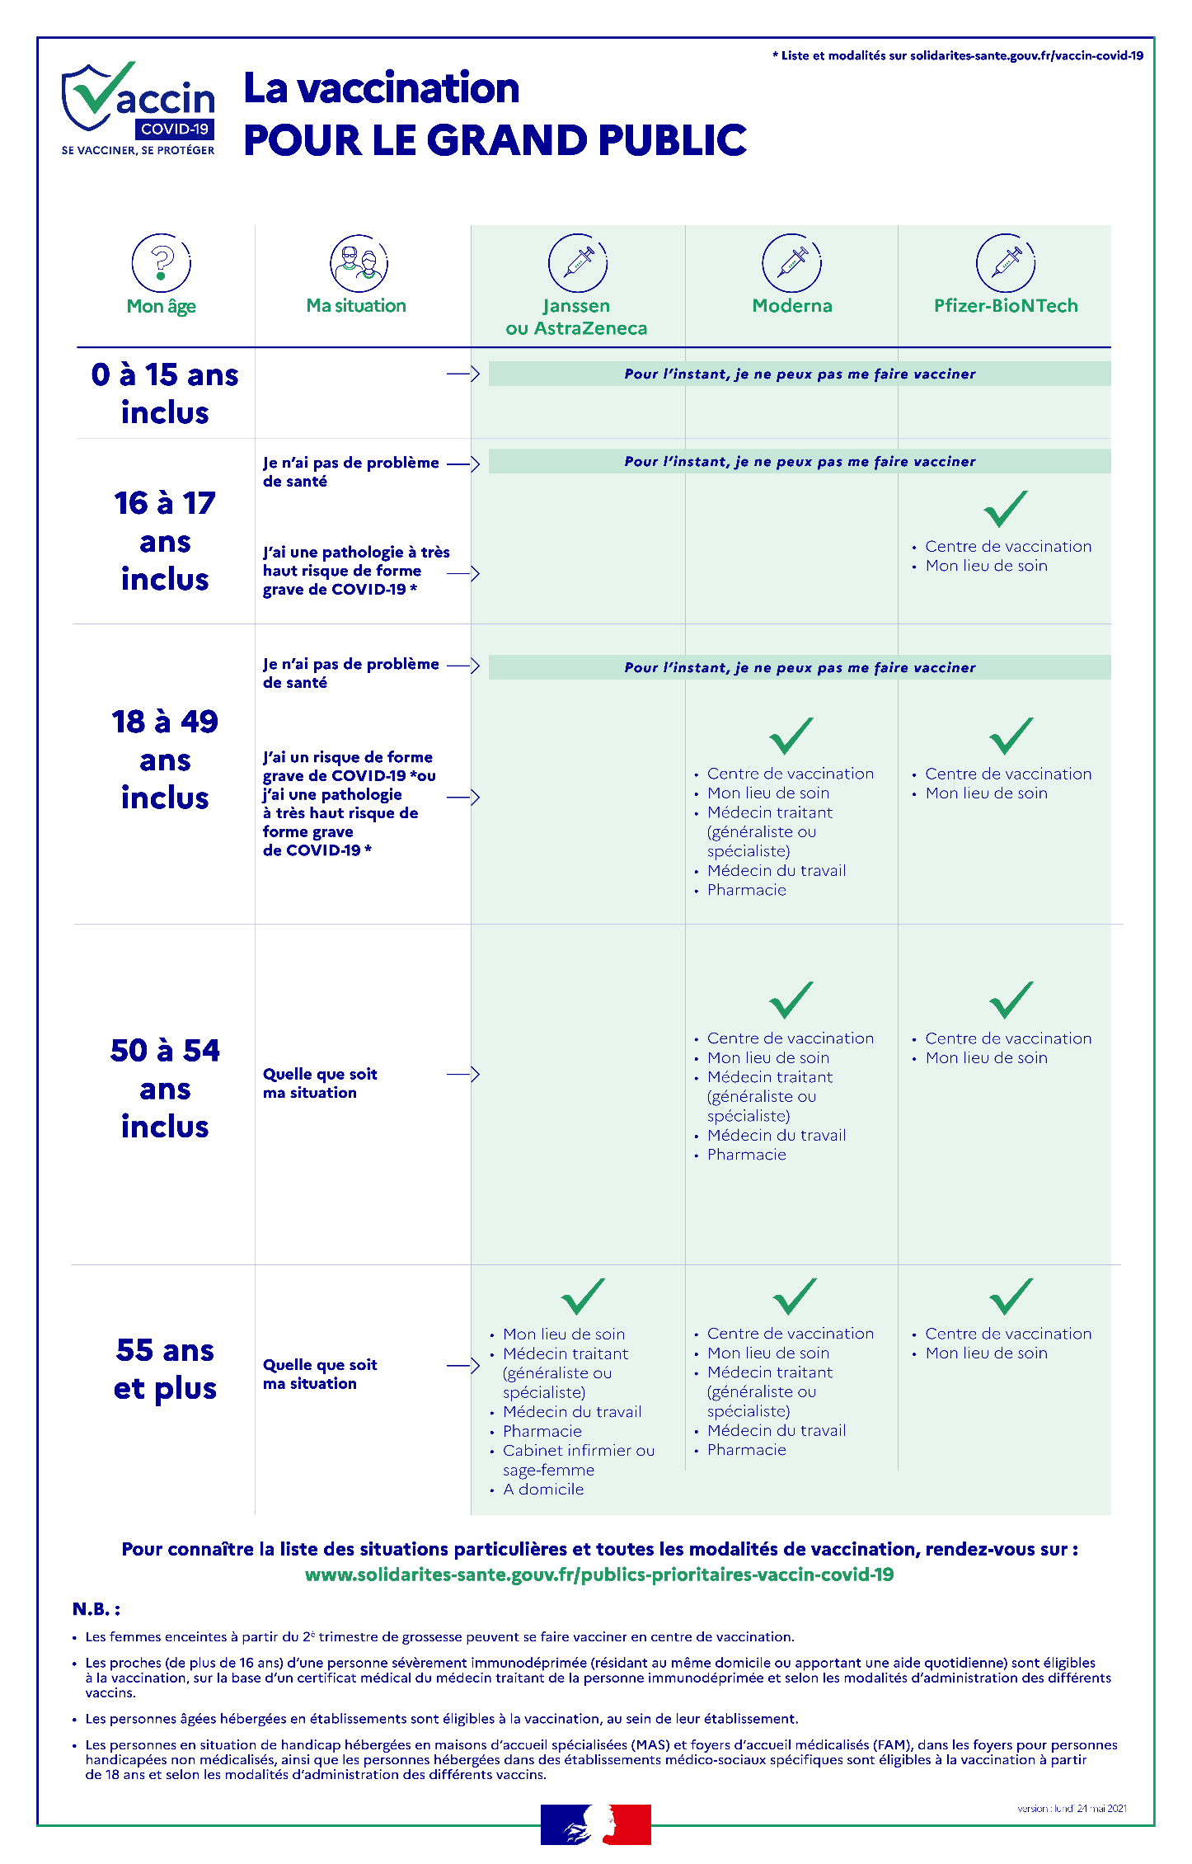
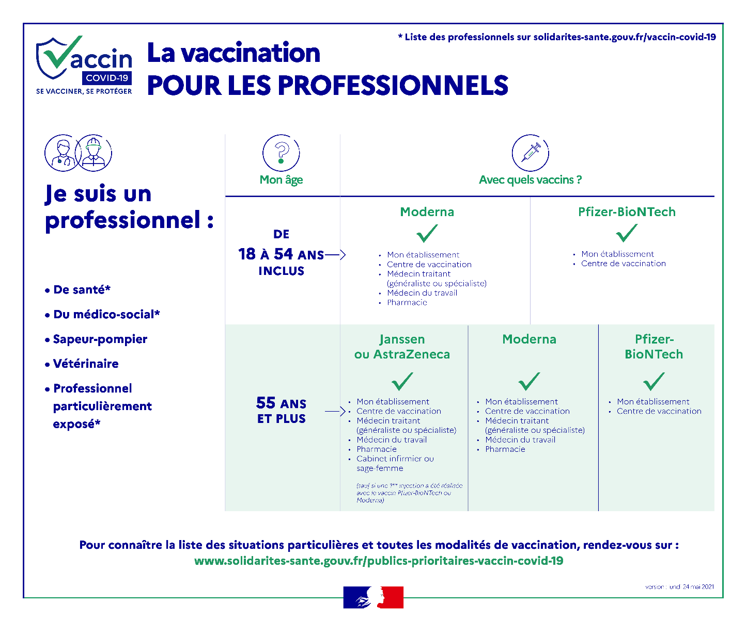

Contact presse : presse-dgs@sante.gouv.fr

Données provisoires en attente de consolidation

